



**Uitnodiging**

Een zorgeloze ontspanning in de gezonde natuur, dat wil toch iedereen? De dagelijkse beslommeringen vergeten, lekker buiten ontbijten, even helemaal tot rust komen… in de Achterhoek kan het!

Het mooie van de Achterhoek is dat deze gemoedelijke streek nog niet overspoeld wordt door toeristen. Hierdoor blijft de authentieke sfeer van de Achterhoek behouden. Ontdek de streek zelf!

Wij nodigen u uit dit te ontdekken van vrijdag 5 tot 7 september 2014. We staan op wijngoed Avitera in Azewijn in het prachtige Montferland. Geweldige streek om te fietsen.

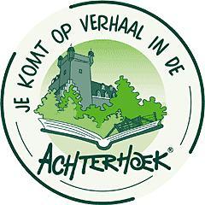Organisatie: fam. Jansen

Mini camping De Hartjens  
Hartjensstraat 7  
7045 AH Azewijn



**Programma**

Vrijdag aanrijden vanaf 12:00 uur  
 20:00 uur opening weekend

Zaterdag 11:00 uur fietstocht door Montferland  
 15:00 uur rondleiding wijngaard

Zondag 11:00 uur wandeling  
 12:30 sluiting





Routebeschrijving:

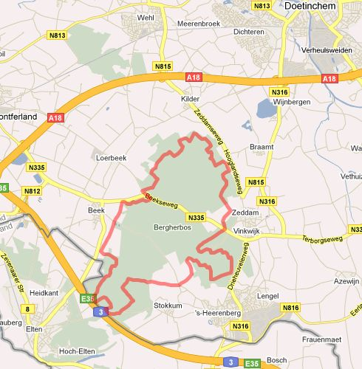

Via Arnhem A12 de Duitse grens over. Afslag ’s-Heerenberg rechtsaf richting ‘s-Heerenberg. Einde weg rotonde rechts Meilandsedijk. Eerste weg links Wethouder Brandtsweg, weer links Borgstraat, eerste weg rechts Hartjensstraat. Camping aan uw linker hand.